История моей семьи в годы Великой Отечественной войны

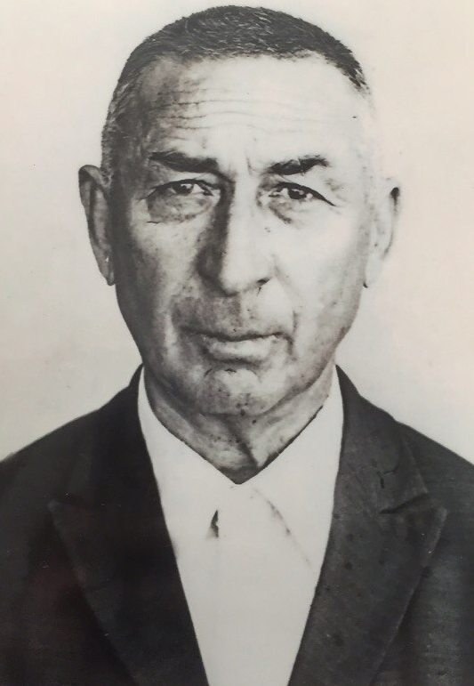
Самарханов Гариф Хусаинович (15.07.1910-2015)
Гареев Харис Гареевич (10.1908- 05.1943)
Зарипов Мухамед Шакурович (1921-19.07.1943)

Война… Всего лишь одно слово, но от него до сих пор кровь стынет в жилах. Сколько было жертв, слез, переживаний… Слава богу, что наше поколение и поколение наших отцов и матерей знают об этом только из книг, кинофильмов и рассказов. Я слышал о войне от моей бабушки, которой в свою очередь рассказал её отец, Самарханов Гариф Хусаинович. Он единственный из трёх моих родственников, которые ушли на фронт, вернулся живым, к сожалению, нельзя сказать здоровым.
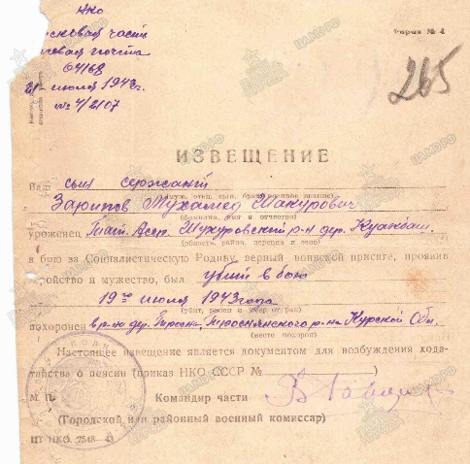
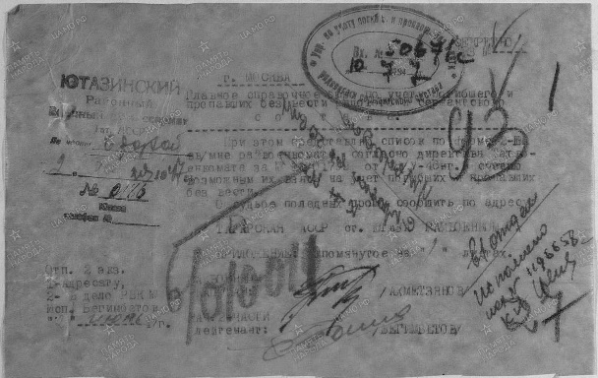
Гареев Харис Гареевич, отец дедушки, пропал без вести. Маме моего деда в то время было очень тяжело доказать, что мой прадедушка действительно пропал, а не стал предателем. Никто ей не верил и называли женой предателя, но, когда вернулся её сосед, он ей рассказал, что сражался с ним в одном полку и последний раз видел его, лежащим с ранением на земле. После его слов она пошла и спросила про него в местном военкомате, там ей выдали справку о том, что он действительно пропал без вести. Конечно, эта бумажка не заменит живого мужа, но зато в тот момент она точно знала, что её муж, был героем, который защищал родину.
Зарипов Мухамед Шакурович, младший брат моей прабабушки, убит в бою под деревней Тросна Троснянского района, Курской области, в 1943 году 19 июля. О его наградах и местах сражений почти ничего не известно.
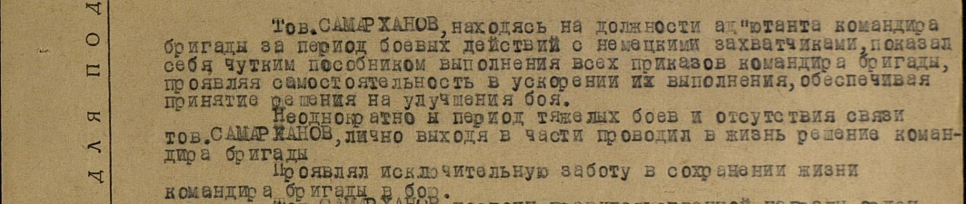
Самарханов Гариф Хусаинович родился 15 июля 1910 года в Ново-Письмяновском районе, селе Зай-Каратай Казанской губернии. После учебы в педагогическом училище 2 года работал сельским учителем. После 8-ого месяца работы педагогом его призывают на фронт 30 декабря 1939 года во времена Советско-финской войны, где он становится командиром пулемётной роты. Вернувшись с фронта, продолжал работать педагогом. 28 июня 1941 года был призван на фронт, где стал командиром пулеметной роты 21 мотострелкового полка 202 мотострелковой дивизии, 10 августа того же года был назначен командиром стрелкового батальона 21 мотострелкового полка 202 мотострелковой дивизии. 28 ноября 1941в бою получил ранение и его госпитализируют в госпиталь №1315 в город Бийск, где он пролежал почти 3 месяца. После выписки его назначают заместителем командира учебного батальона 105 запасного стрелкового полка. 25 июня 1942 года становится адъютантом командира бригады 75 особого полка, где получил Орден Красной Звезды. 10 мая 1943 года был назначен адъютантом командира 65 гвардии стрелковой дивизии. 1 июня Гарифа Хусаиновича назначают начальником штаба отдельного учебного батальона 65 гвардейской стрелковой дивизии. Потом получает серьезную рану в ногу и снова попадает в госпиталь. “Я лежал на снегу трое суток, истекая кровью, я думал, что там я и умру,”- рассказывал Гариф Хусаинович. В госпитали ему предлагали ампутировать ногу, чтобы гангрена не воспалилась, и он не умер, но он сказал: “Я лучше умру, чем вернусь домой без ноги!” Эти слова до сих пор у меня в памяти, ведь именно они характеризуют моего прадеда как гордого человека. Из-за ранения он был отослан домой. На костылях и со слезами он вернулся домой. В первые же секунды был окутан любовью и теплом, которых ему так не хватало все эти три с лишним года… В 23.12.1985 был награжден Орденом Отечественной войны I степени.
Я считаю, нашему поколению нужно учиться у предков. Ведь они готовы были пожертвовать жизнью ради спасения Родины. Я преклоняюсь перед каждым солдатом и горжусь, что в нашей стране были такие люди.

Гареев Ильнур, группа 4109

